KARAKTERISTIK GRANITOID DAERAH NYUKANG HARJO, KABUPATEN LAMPUNG TENGAH, LAMPUNG

Muhammad Alqori Brilian^{1a}, Endang Wiwik D.H¹
¹Program Studi Teknik Geologi, Fakultas Teknik, Universitas Sriwijaya, Palembang, Indonesia
ªEmail korespondensi: malqoribrilian@gmail.com

ABSTRAK
Daerah Nyukang Harjo Kabupaten Lampung Tengah Provinsi Lampung tersingkap batuan beku granitoid pada kondisi morfologi perbukitan rendah hingga perbukitan tinggi. Batuan beku pada daerah penelitian tersebar dengan cukup luas dan mempunyai karakteristik yang menarik baik secara megaskopis maupun secara petrografi. Penelitian ini bertujuan untuk mengetahui karakteristik, komposisi, dan tipe batuan beku daerah penelitian. Metode yang digunakan dalam penelitian ini meliputi observasi lapangan dan analisis petrografi menggunakan sampel batuan yang telah diambil dari lokasi penelitian. Observasi lapangan mengidentifikasikan batuan granitoid pada daerah penelitian berupa syenite. Hal tersebut diinterpretasi berdasarkan komposisi mineral yang hadir pada batuan, dimana batuan syenite memiliki ciri warna segar putih krem dengan warna lapuk putih kecoklatan, hal tersebut dipengaruhi oleh komposisi penyusun syenite didominasi alkali-feldspar. Hasil analisis petrografi didapatkan penamaan batuan berupa quartz syenite dan quartz monzonite dimana kedua batuan ini merupakan kelompok batuan beku plutonik yang bersifat asam hingga intermediet. Mineral penyusun quartz syenite didominasi oleh alkali feldspar serta terdapat mineral plagioklas (An₃₀-An₃₄), dan sedikit kuarsa, biotit, muskovit serta mineral sekunder seperti klorit, serisit, dan opak dengan tekstur khusus berupa perhite dan graphic. Sedangkan quartz monzonite didominasi oleh mineral alkali-feldspar dan plagioklas (An₃₈) serta sedikit kuarsa, mineral penyusun lainnya berupa, biotit, dan serisit dengan tekstur khusus berupa perhite dan myrmekite.
Kata kunci: Granitoid, karakteristik, tipe, petrografi, Lampung

ABSTRACT
The Nyukang Harjo area, Central Lampung Regency, Lampung Province is exposed to granitoid igneous rocks in morphological conditions of low hills to high hills. Igneous rocks in the study area are widely distributed and have interesting characteristics both megascopic and petrographic. This study aims to determine the characteristics, composition, and type of igneous rock in the study area. The methods used in this study include field observations and petrographic analysis using rock samples that have been taken from the research site. Field observations identified types of granitoid rocks in the study area, namely syenite. This is interpreted based on the mineral composition present in the rock, where the syenite rock has a characteristic fresh milky white color with brownish white weathered color, it is influenced by the composition of the syenite which is dominated by alkali-feldspar. The results of petrographic analysis show that the rock names are quartz syenite and quartz monzonite, where these two rocks are a group of acidic plutonic to intermediate igneous rocks. The mineral constituents of quartz syenite are dominated by alkali-feldspar and there are plagioclase minerals (An₃₀-An₃₄), quartz, biotite, muscovite and secondary minerals such as chlorite, sericite, and opaque with special textures such as perhite and graphic. While quartz monzonite is dominated by alkali-feldspar and plagioclase (An₃₈), little quartz, other constituent minerals such as, biotite, and sericite with special textures in the form of perhite and myrmekite.
Keywords: Granitoid, characteristic, type, petrography, Lampung

pendahuluan
Daerah penelitian berada di Kabupaten Lampung Tengah Provinsi Lampung. Secara topografis, daerah penelitian memiliki elevasi 100-1000 mdpl dengan persebaran litologi berupa batuan beku plutonik. Secara geografis, daerah penelitian terletak pada koordinat 5°4.677’S, 104°47.310’E bujur timur dan 5°8.068’S, 104°50.690’E lintang selatan (Gambar 1).
Batuan granitoid adalah kelompok batuan beku plutonik yang bersifat asam hingga intermediate dengan tekstur fanerik. Jenis batuan granitoid dibedakan berdasarkan persentase kehadiran mineral kuarsa, alkali feldspar, dan plagioklas. Ketiga mineral tersebut merupakan mineral utama dalam pembentukan batuan granitoid dengan kehadiran mineral kuarsa berkisar antara 20-60% dari komposisi mineral penyusun batuan granitoid. Berdasarkan aspek mineraloginya, batuan granitoid dibedakan menjadi granit, granodiorit, monzonit, tonalit, alkali granit, syenit, dan diorit (Gill, 2010).
Daerah penelitian memiliki persebaran batuan granitoid yang cukup luas dengan jenis yang ditemukan berupa syenit. Karakteristik megaskopis batuan granitoid pada daerah penelitian cukup menarik dan diindikasikan memiliki karakteristik khusus sehingga penelitian ini dilakukan untuk mengetahui karakteristik megaskopis dan mikroskopis dengan perspektif petrografi serta untuk mengidentifikasi tipe batuan granitoid pada daerah penelitian.
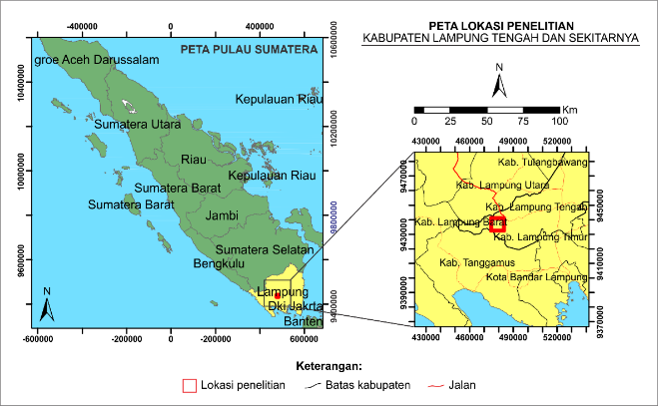
Gambar 1. Peta Lokasi Penelitian

GEOLOGI REGIONAL
Daerah penelitian berada pada batas pinggiran Cekungan Sumatera Selatan (Amin, Sidarto, & Gunawan, 1994). Tektonik daerah penelitian terbentuk dari proses kolisi dan suturing mikrokontinen pada akhir Pra-Tersier (Barber, Crown, & Milsom, 2005). Intrusi granitik dari Formasi Granit Kapur terjadi karena adanya proses tumbukan antara Woyla Arc dengan West Sumatera Block sehingga terjadi deformasi intensif dan terbentuk jalur terjadinya intrusi.
Granitoid Pulau Sumatera terbentuk melalui dua siklus geologi yaitu siklus subduksi Karbon-Perem oleh Paleo-Thetys dan kolisi antar lempeng Sibumasu dan blok East Malaya-Indocina. Siklus selanjutnya terjadi pada akhir Trias-awal Jura yang berasosiasi dengan busur vulkanik disepanjang batas Sundaland (Cobing, 2005).
Stratigrafi regional daerah penelitian merupakan batuan dasar (basement) berumur Pra-Tersier. Berdasarkan Ginger dan Fielding (2015) urutan stratigrafi regional pada daerah penelitian diawali dengan pembentukan basement berupa Formasi Kapur Granit (Kgr) kemudian diatasnya terendapkan secara tidak selaras Formasi Lahat, Formasi Lemat, Formasi Talang Akar, Formasi Gumai, Formasi Air Benakat dan Formasi Muara Enim serta Formasi Kasai dan Alluvium. Formasi tertua daerah penelitian berupa Formasi Kapur Granit (Kgr) yang merupakan basement daerah penelitian. Diatasnya terendapkan secara tidak selaran Formasi Talang Akar (Tomt), Formasi Baturaja (Tmb), dan Kuarter Gunung Api (Qhv) (Gambar 2)
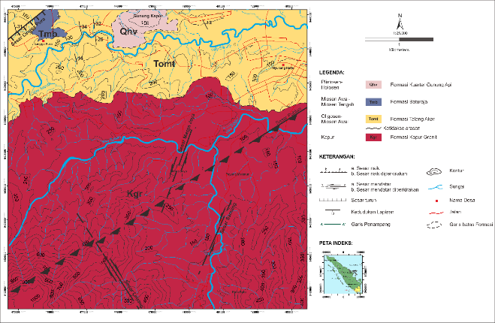Gambar 2. Peta Geologi Daerah Penelitian

METODE PENELITIAN
OBSERVASI LAPANGAN
Observasi lapangan secara langsung bertujuan untuk identifikasi kondisi lapangan serta pengambilan pemercontoh batuan untuk digunakan sebagai sampel petrografi. Observasi lapangan meliputi pengamatan morfologi, pengamatan singkapan batuan, dan pengambilan pemercontoh batuan. Pengambilan sampel dilapangan dilakukan tiap adanya perbedaan dan perubahan karakteristik secara handspacement saat dilapangan dengan menggunakan metode spot sampling. Terdapat 28 lokasi pengamatan dengan 7 lokasi pengamatan yang diambil pemercontoh sebagai sampel batuan untuk analisis petrografi dengan kode GR-1. GR-2, GR-3, GR-4, GR-5, GR-6, dan GR-7.

ANALISIS PETROGRAFI
Analisis petrografi dilakukan untuk mengidentifikasi dan mengetahui mineral-mineral penyusun batuan serta sifat optik batuan guna untuk menginterpretasi karakteristik serta penamaan batuan beku daerah penelitian. Penamaan batuan dari sifat optik menggunakan klasifikasi IUGS Steckeisen (1976). Pengamatan petrografi dilakukan dengan menggunakan mikroskop polarisasi, sebelumnya dilakukan preparasi sayatan batuan menjadi sayatan tipis dengan ketebalan kurang lebih 0,03 mm.

HASIL DAN PEMBAHASAN
GEOLOGI DAERAH PENELITIAN
Keadaan relief dan elevasi daerah penelitian terbagi menjadi tiga kelas berdasarkan Widyatmanti dkk (2016) yaitu perbukitan rendah (50-200 meter) dengan keadaan lereng landai hingga miring (3-13%) tersebar dibagian barat laut daerah penelitian. Kemudian pada bagian timur daerah penelitian merupakan perbukitan (200-500 meter) dengan kaedaan lereng agak curam-curam (14-55%). Selanjutnya, perbukitan tinggi (500-1000 meter) dengan lereng sangat curam-terlalu curam (56->140%).
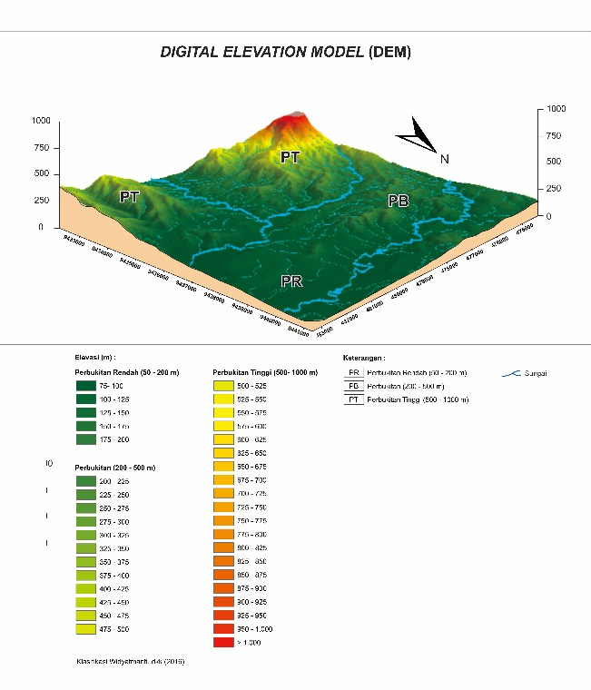
Gambar 3. Digital Elevation Model daerah penelitian memperlihatkan tiga kelas kelerengan yaitu perbukitan rendah dengan elevasi 50-200 meter, perbukitan dengan elevasi 200-500 meter, dan perbukitan tinggi dengan elevasi 500-1000 meter
Bentuk lahan daerah penelitian berdasarkan observasi lapangan terdiri dari lima satuan bentuk lahan yaitu channel irregular meander (CIM), dataran banjir (DB), perbukitan rendah denudasional landai (PRD), perbukitan denudasional curam (PDC) dan perbukitan tinggi curam (PTC). Channel irregular meander (CIM) merupakan bentuk lahan disepanjang sungai Way Seputih yang mengalir dari timur ke barat pada derah penelitian yang berada pada elevasi 0-100 mdpl dengan kelerengan datar (0-2%) hingga curam (21-55%). Bentang alam dataran banjir (DB) memiliki elevasi 75-100 mdpl yang tersebar di sekitar sungai Way Seputih dan menempati sebanyak 5% dari daerah penelitian. Perbukitan rendah denudasional landai (PRD) dengan elevasi 100-200 mdpl yang tersebar di sebagian besar daerah penelitian dan menempati 65% dari total keseluruhan daerah penelitian. Perbukitan denudasional curam (PDC) dengan elevasi 200-500 mdpl tersebar sebanyak 20% dari daerah penelitian yang berada di bagian barat daya dan tenggara daerah penelitian serta perbukitan tinggi curam (PTC) dengan elevasi 500-1000 mdpl tersebar sebanyak 10% dari daerah penelitian yang berada di barat daya daerah penelitian (Gambar 4)
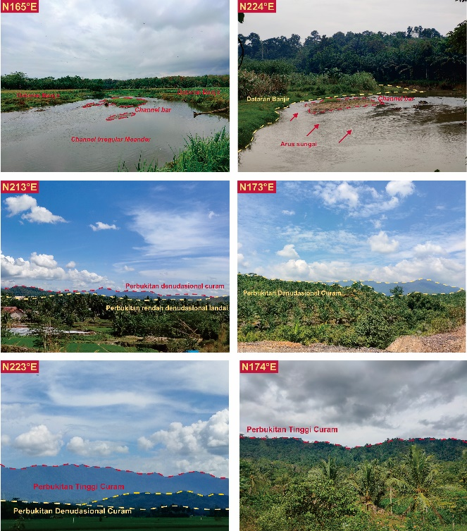Gambar 4. Kondisi Bentang Alam Daerah Penelitian
Berdasarkan observasi lapangan jenis persebaran batuan granitoid daerah penelitian merupakan berupa syenite. Identifikasi tersebut berdasarkan warna segar batuan yang dipengaruhi oleh mineral penyusun yang didominasi oleh mineral alkali feldspar dengan sedikit mineral kuarsa. Selanjutnya komposisi mineral penyusun batuan diidentifikasi dengan analisis petrografi untuk mengetahui lebih detail sehingga didapatkan karakteristik dan penamaan petrografi batuan berdasarkan mineral penyusun berupa kuarsa, alkali feldspar, dan plagioklas. Karakteristik megaskopis berwarna warna segar putih krem dengan warna lapuk putih kecoklatan. Memiliki tekstur fanerik dengan ukuran mineral 0-5 cm hingga 2,5 cm, berbentuk subhedral, derajat kristalisasi holokristalin dengan seluruh komposisi batuan berupa kristal. Syenit memiliki didominasi oleh kandungan alkali feldspar dan ditemukan mineral penyusun lain seperti plagioklas, dan sedikit kuarsa serta biotit.
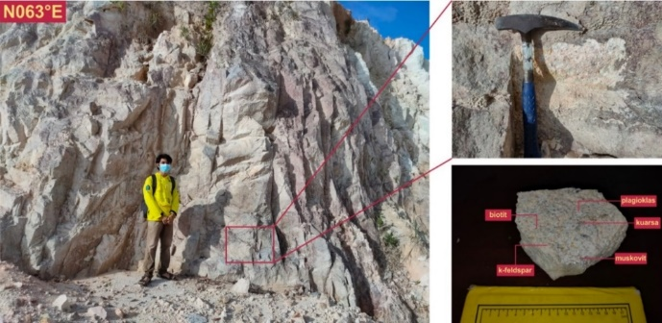
Gambar 5. Kondisi singkapan dan kenampakan megaskopis syenit
KARAKTERISTIK PETROGRAFI
Analisis petrografi dilakukan untuk mengetahui kandungan mineral penyusun batuan secara rinci sehingga didapatkan penamaan batuan lebih detail. Berdasarkan analisis petrografi didapatkan penamaan menggunakan klasifikasi Streckeisen & Le Bas (1991) berupa quartz syenitedan quartz monzonite (Gambar 6).
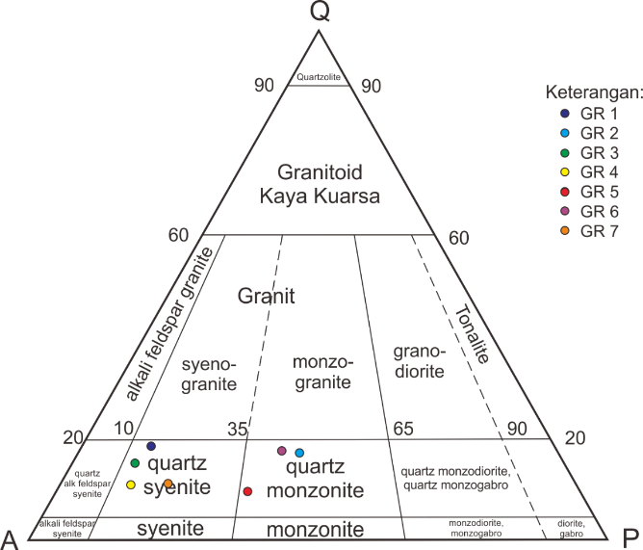
Gambar 6. Penamaan batuan granitoid daerah penelitian (Streckeisen & Bas, 1991)
Quartz syenite secara mikroskopis didominasi oleh mineral alkali-feldspar (60-71%) dan terdapat mineral plagioklas (10-17%), kuarsa (9-12%) serta biotit (4-6%) sebagai mineral utama. Selain itu terdapat juga mineral ubahan dan mineral aksesoris seperti serisit, biotit sekunder, klorit, dan muskovit. Kemudian, quartz monzonite terdiri dari mineral alkali-feldspar (44-53%), plagioklas (31-33%), kuarsa (8-17%) serta mineral ubahan dan mineral aksesoris berupa serisit dan biotit sekunder.

Tabel 1. Himpunan mineral pada sampel batuan daerah penelitian
Kode Sampel | Kuarsa (%) | K-Felds (%) | Plagioklas (%) | Biotit (%) | Muskovit (%) | Klorit (%) | Serisit (%) | Opak (%) | Penamaan
GR1 | 12 | 60 | 16 | 6 | 2 | - | 2 | 2 | Quartz Syenite
GR2 | 16 | 41 | 34 | - | - | - | 9 | - | Quartz Monzonite
GR3 | 12 | 68 | 10 | - | 5 | 3 | 2 | - | Quartz Syenite
GR4 | 9 | 71 | 12 | 4 | 3 | - | 1 | - | Quartz Syenite
GR5 | 8 | 53 | 31 | 5 | - | - | 3 | - | Quartz Monzonite
GR6 | 17 | 44 | 33 | 5 | - | - | - | 1 | Quartz Monzonite
GR7 | 10 | 66 | 17 | - | 4 | 1 | 2 | - | Quartz Syenite

Quartz syenite secara keseluruhan memiliki tekstur porforitik dimana alkali-feldspar hadir sebagai fenokris (Gambar 7B). Fenokris dengan bentuk subhedral tertanam dalam masa dasar kuarsa dengan butir sedang. Sebagian besar mineral alkali-feldspar menunjukkan tekstur perhite dan graphic yang menandatan adanya intergrowth (tumbuh bersama) antara mineral alkali-feldspar dengan kuarsa (Gambar 7A). Mineral kuarsa hadir dengan bentuk kristal subhedral-anhedral. Sedangkan plagioklas berjenis andesine An₃₀-An₃₄ berbentuk subhedral-anhedral dalam jumlah yang sedikit. Serta biotit muncul dengan bentuk subhedral dengan ukuran fanerik sedang. Beberapa sampel mengindikasi terjadinya alterasi atau peroses ubahan dengan kehadiran mineral ubahan seperti serisit, klorit, dan biotit sekunder dengan jumlah yang sedikit. Mineral serisit hadir dari proses ubahan mineral plagioklas dan alkali-feldspar, kemudian mineral klorit dan biotit sekunder hadir sebagai ubahan dari mineral biotit.
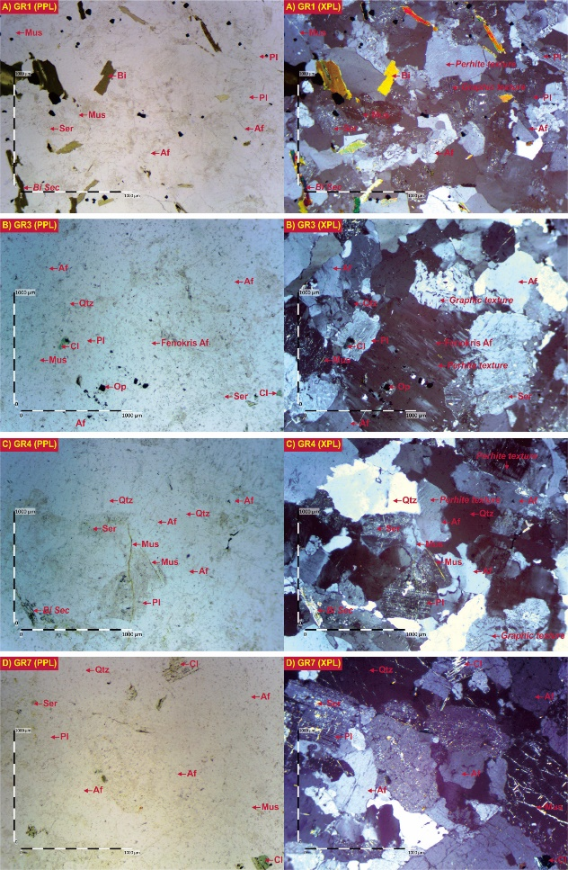Gambar 7. Kenampakan mikrografi quartz monzonite: (A) sampel GR1 tersusun oleh mineral alkali-feldspar, plagioklas, kuarsa, biotit, serisit, muscovit, dan opak dengan tekstur khusus berupa perhite dan graphic; (B) sampel GR3 menunjukkan kehadiran fenokris alkali-feldspar dengan tekstur perhite serta terdapat tekstur graphic; (C) sampel GR4 tersusun oleh mineral alkali feldspar, plagioklas, kuarsa, muskovit, serisit, dan biotit sekunder dengan tektur perhite dan graphic; (D) sampel GR7 tersusun oleh mineral alkali-feldspar, plagioklas, kuarsa, muskovit, serisit, dan klorit
Quartz Monzonite memiliki warna colourless (ppl) dan dengan warna interferensi putih hingga hitam orde I. Memiliki tekstur porforitik dengan fenokris terdiri dari mineral alkali-feldspar dan plagioklas dikelilingi oleh kuarsa dengan ukuran yang lebih halus. Mineral alkali-feldspar menunjukkan tektur graphic dan myrmekite (Gambar 8B) dimana mineral alkali-feldspar tumbuh bersama dengan mineral kuarsa. Ukuran mineral relatif tidak seragam (inequigranular). Plagioklas dengan jenis andesine (An₃₈) berbentuk bentuk subhedral dengan kembaran albit dan karlsbad. Pada sampel ini, hadir mineral titanite dengan warna coklat kekuningan (PPL), bentuk subhedral-anhedral, serta memiliki relief tinggi. Selain itu hadir juga mineral ubahan berupa serisit yang merupakan ubahan dari mineral feldspar serta biotit sekunder hasil dari ubahan mineral biotit.
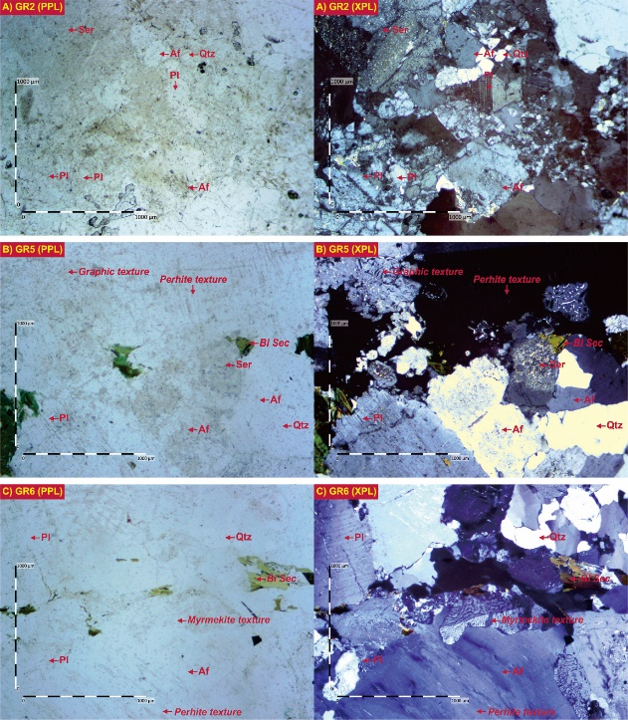
Gambar 8. Kenampakan mikrografi quartz monzonite: (A) sampel GR2 tersusun atas mineral alkali-feldspar, plagioklas, kuarsa, dan serisit; (B) sampel GR5 tersusun atas mineral alkali-feldspar, plagioklas, kuarsa, serisit, dan biotit sekunder hadir tektur khusus berupa graphic dan perhite; (C) sampel GR6 tersusun atas mineral alkali-feldspar, plagioklas, kuarsa, dan biotit sekunder dengan tekstur khusus berupa myrmekite dan perhite
PARAGENESA
Berdasarkan paragenesa mineral pada batuan quartz syenite, keterbentukan mineral primer secara berturut yaitu plagioklas, biotit, alkali feldspar, kuarsa dan muskovit. Kemudian dilanjutkan dengan terbentuk mineral sekunder berupa klorit hasil dari ubahan mineral biotit serta serisit yang merupakan ubahan dari plagioklas secara selektif (table 2). Mineral plagioklas, alkali feldspar, dan kuarsa memiliki rentang suhu yang panjang sehingga dapat terbentuk dengan sempurna dan mengakibatkan ukuran yang besar. Dengan adanya tekstur intergrowth antara kuarsa dan alkali feldspar mengidentifikasikan bahwa kedua mineral tersebut terbentuk secara bersamaan.

Tabel 2. Paragenesa batuan quartz syenite

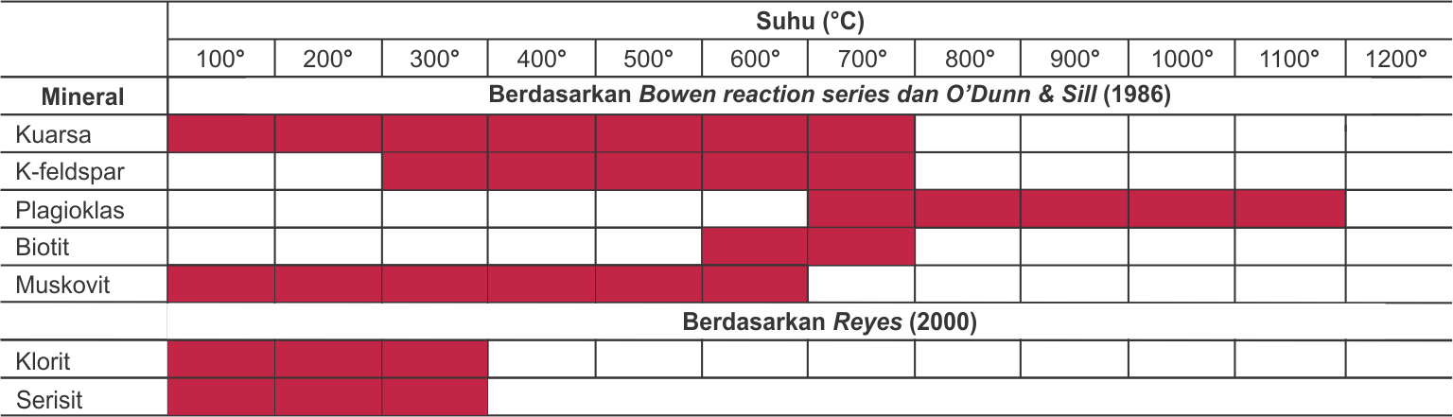

Selanjutnya paragenesa quartz monzonite tidak berbeda jauh dengan quartz syenite. Mineral primer yang terbentuk secara berturut-turut yaitu plagioklas, alkali feldspar, kuarsa, dan biotit (Tabel 3). Mineral plagioklas, alkali feldspar, dan kuarsa memiliki rentang waktu yang panjang sehingga dapat tumbuh dengan sempurna. Pada kenampakan mikrografi quartz monzonite ditemukan tekstur intergrowth antara kuarsa dan alkali feldspar menandakan bahwa mineral ini tumbuh secara bersamaan.

Tabel 3. Paragenesa batuan quartz monzonite

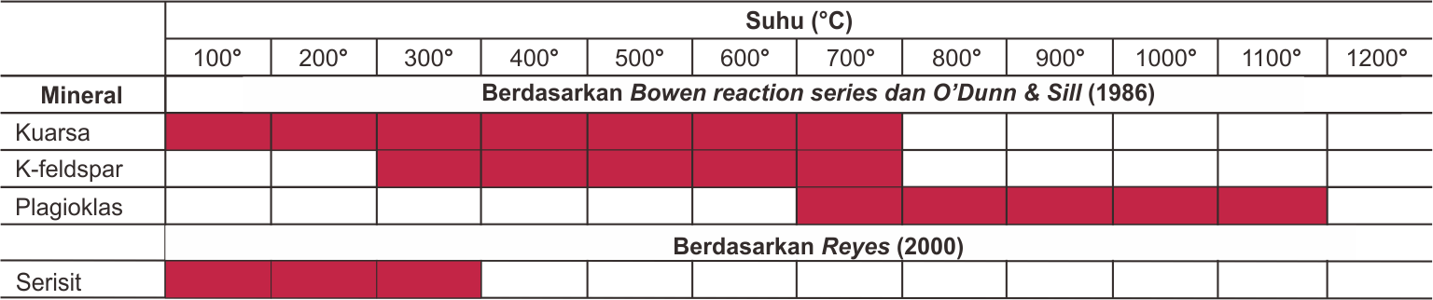

kesimpulan
Berdasarkan observasi lapangan dan pengamatan petrografi menunjukkan bahwa batuan granitoid pada daerah penelitian terbagi menjadi dua jenis yaitu quartz syenite dan quartz monzonite yang memiliki karakteristik fanerik. Kedua jenis batuan ini disusun oleh mineral utama yaitu kuarsa, alkali feldspar, dan plagioklas dimana quartz syenite didominasi oleh mineral alkali feldspar dan sedikit mineral kuarsa sedangkan quarz monzonite didominasi oleh mineral alkali-feldspar dan plagioklas. Rata-rata sampel pengamatan petrografi ditemukan tekstur berupa intergrowth antara mineral kuarsa dan alkali-feldspar yang mengidentifikasi bahwa kedua mineral tersebut tumbuh secara bersamaan. Pada beberapa sampel pengamatan ditemukan juga kehadiran mineral sekunder berupa klorit dan serisit dengan persentase yang sedikit mengidentifikasi terjadi ubahan sangat lemah pada batuan. Berdasarkan paragenesa kedua batuan tersebut mineral yang tumbuh secara berturut yaitu plagioklas, alkali feldspar, kuarsa, biotit, dan muskovit. Kemudian terbentuk mineral sekunder berupa klorit dan serisit yang merupakan ubahan dari mineral primer.

ucapan terima kasih
Puji syukur penulis ucapkan kepada Allah SWT. atas kuasa dan karunia-Nya, sehingga penulis dapat menyelesaikan penelitian ini. Penulis ucapkan terimakasih atas bantuan dan dukungannya kepada pihak-pihak yang telah membantu selama penelitian dilakukan.

daftar pustaka
Amin, Sidarto, Gunawan, W., & S, S. (1994). Geologi Sheet of Kota Agung, Sumatera. Bandung: Pusat Penelitian dan Pengembangan Geologi.
Barber, A. J., Crow, M. J., & Milsom, J.S. (2005). Sumatera: Geology, Resources and Tectonic Evolution. London: Geological Society Memoirs.
Bowen, N. L. (1930). The Evolution of The Igneous Rocks. New Jersey: Princeton University.
Cobing, E. J. (2005). Granites. In Barber et, al. Sumatera: Geology, Resources and Tectonic Evolution (pp. 54-62). London: Geology Society Memoirs.
Gill, R. (2010). Igneous Rock and Processes: A Practical Guide. Geological Megazine, 990-991.
Reyes, A. G. (1990). Petrology of Philippine Geothermal Systems and The Application of Vulcanology and Geothermal Research. Journal of Volcanology and, 43, 279-309.
Streckeisen, A. L., & Bas, M. J. (1991). The IUGS systematics of igneous rocks. Journal of the Geologica l Society, 825-833.
Widyatmanti, W., Wicaksono, I., dan Syam, P.D.R., (2016), Identification of Topographic Elements Composition Based on Landform Boundaries from Radar Interformetry Segmentation (Prelimenary Study on Digital Landform Mapping), IOP Conference Series: Earth and Environmental Science, v.37, p.1-8.

